
متوسطة: دكاني سليمان - سيدي لعجال- السنة الدراسة: 2024/2025
المستوى: أولى متوسط المــــدة: ساعة ونصف
اختبار الفصل الثالث في مادة العلوم الفيزيائية والتكنولوجيا
الإسم واللقب: القسم: 1م... العلامة:

التمرين الاول: (6 ن)
إليك الأجسام التالية صنفها في الجدول.
الشمس، عود ثقاب مشتعل، بركان ثائر، السبورة، مرآة مستوية، لهب شمعة، كوكب الزهرة، حشرة اليراعة،
شاشة هاتف أثناء الاشتعال، طاولة، بدر القمر، شجرة.

الأجسام المضيئة |  | الأجسام المضاءة
الاصطناعية | الطبيعية | الإصطناعية | الطبيعية
...............................  ............................... ............................... ............................... | ...............................  ............................... ............................... ............................... | ...............................  ............................... ............................... ............................... | ...............................  ............................... ............................... ...............................

التمرين الثاني: (6 ن)
- صنّف الاجسام التالية في الجدول:
كتاب، لوح خشبي، الماء، زجاج أملس، الضباب، الهواء، الجدار، ورقة مبلله بالزيت.
الوسط الشفاف | الوسط الشاف | الوسط العاتم
.......................  .......................  ....................... | .......................  .......................  ....................... | .......................  .......................  .......................

- أكتب تحت كل رسم نوع الحزمة الضوئية:
................................ | ................................ | ................................

الوضعية الإدماجية: (8 ن)
سلطنا منبع ضوئي واسع على كرة عاتمة وضعت امام شاشة فتحصلنا على الشكل المقابل.
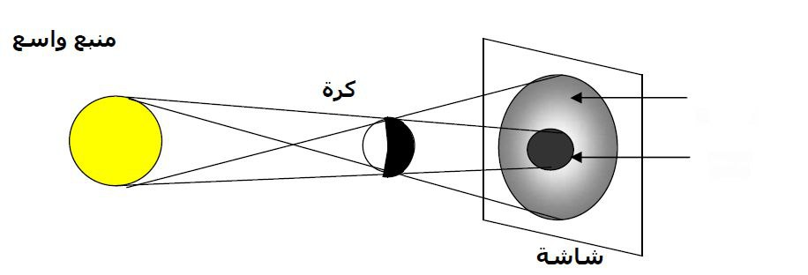
(1)
(2)

- ما هي الظاهرة الفيزيائية التي تم تحقيقها؟
.............................................
- سمّ البيانات المرقمة.
(1): .............................
(2): .............................
- كيف ينتشر الضوء في وسط شفاف ومتجانس؟
...........................................................
- إذا استبدلنا المنبع الضوئي بأخر ضيق ماذا ستلاحظ على الشاشة؟
..............................................................

بالتوفیـــــــق

